附件1：
“实验室与设备管理信息系统--大型仪器设备使用调查模块”
操作流程

1.进入医学部设备与实验室管理处网页http://lab.bjmu.edu.cn/ ，点击“实验室与设备管理信息系统”。
2. 用户登录身份认证平台，进入系统。
3. 点击“设备管理”模块下的“大型仪器设备使用查询--维护大型仪器使用信息”条目。
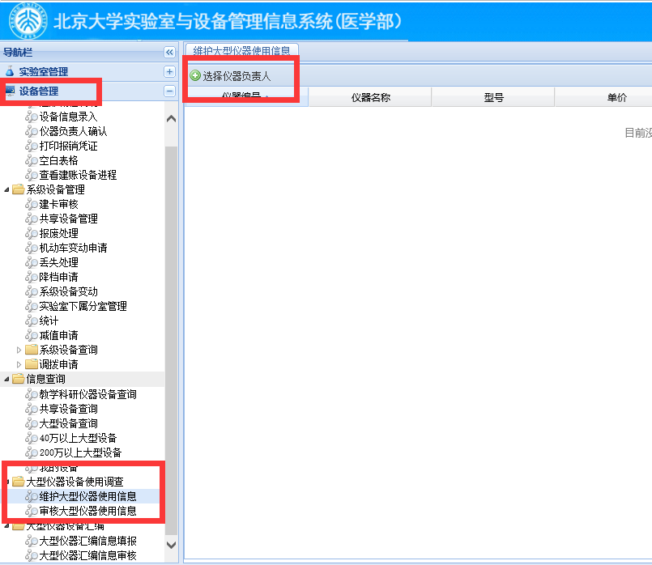

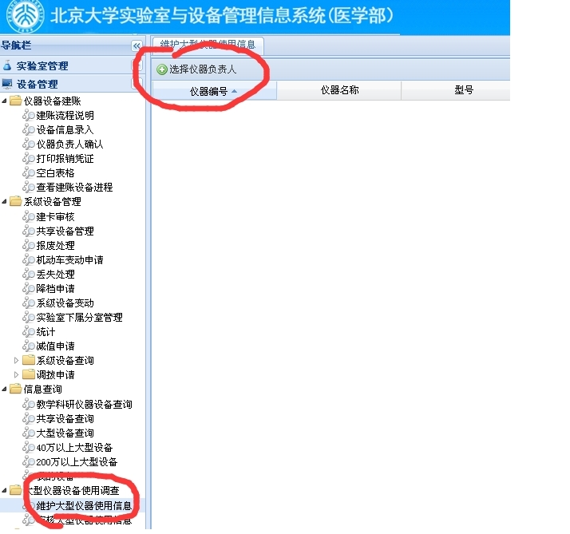
4、点击“选择仪器负责人”，输入仪器负责人职工号，即可看到需要填报的设备信息。
4.点击“选择仪器负责人”，输入仪器负责人职工号，即可看到需要填报的设备信息。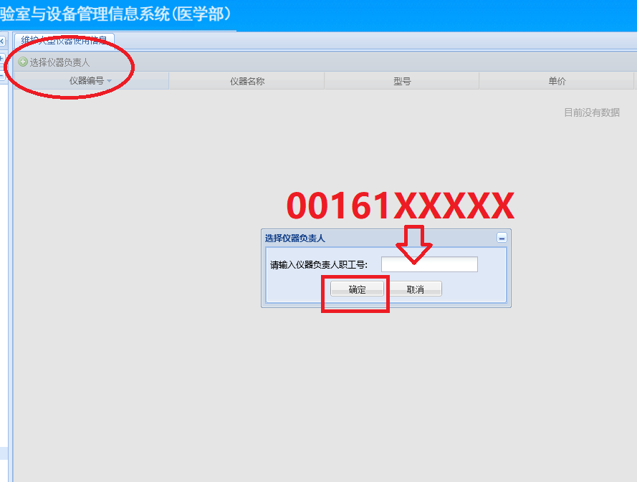
5.点击设备信息，填写调查表，填写完毕后按“提交”键。
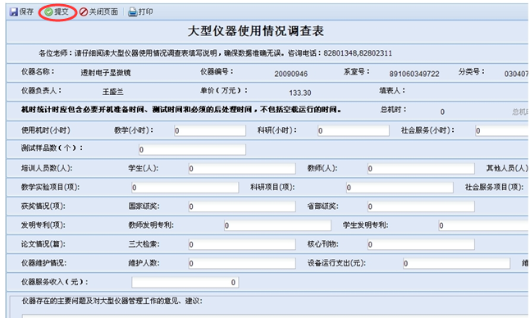

本次数据填报时间范围：2018年1月1日-2018年12月31日，大型仪器使用总机时小于800小时的需说明原因，原因不少于20个汉字，请各单位在本年5月9日前完成网上数据填报工作。

如有问题请及时与我处联系。
联系人：尹老师 电话: 82802311

